СЕМИНАР
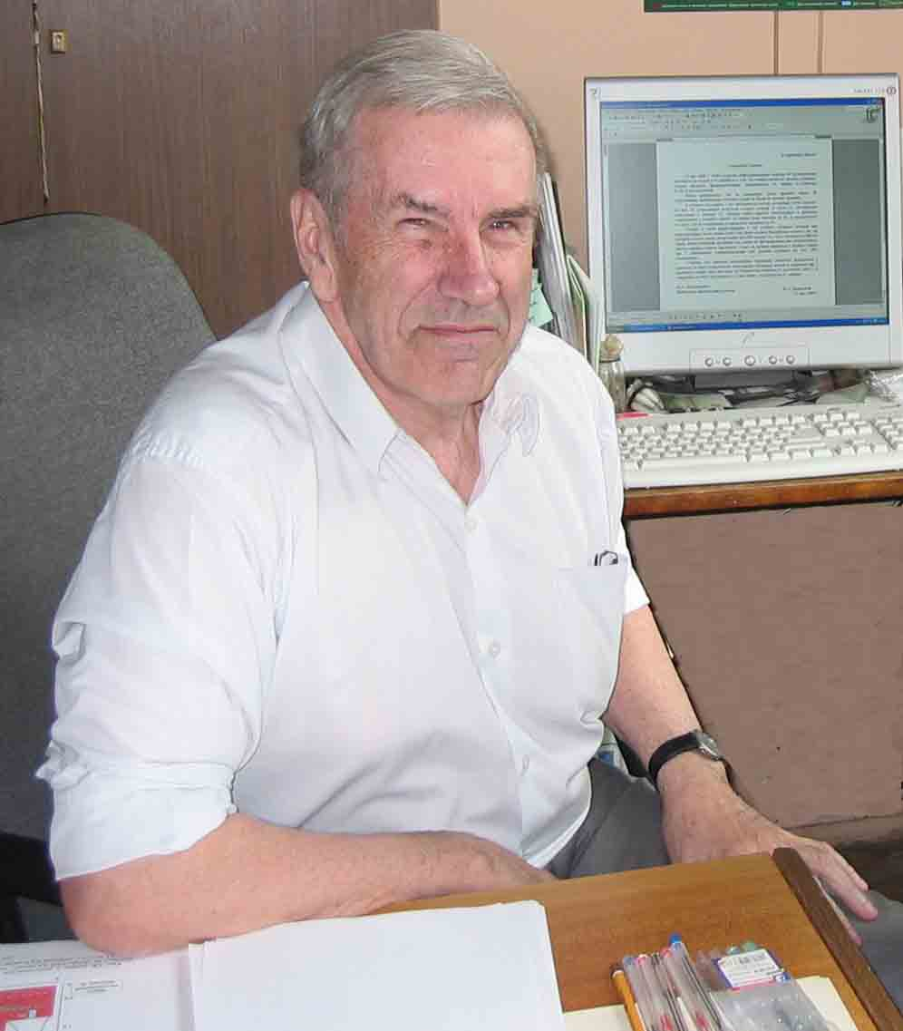
НЕЙТРОННО-ФИЗИЧЕСКОГО ОТДЕЛА
29 МАРТА, 2018 г., четверг 11:00
КОЛОННЫЙ ЗАЛ ФИАН

ПАМЯТИ
Юрия Александровича МЕРКУЛЬЕВА
05.07.1936 - 06.03.2015

Повестка дня:

- Наталья Глебовна Борисенко
(Лаборатория Термоядерных Мишеней, НФО)

Ю.А.МЕРКУЛЬЕВ – ЖИЗНЬ В ФИАНе

- Виктор Владимирович Безотосный
(Лаборатория Полупроводниковых Лазеров, НФО)

МОЩНЫЕ ЛАЗЕРНЫЕ ДИОДЫ И ЛИНЕЙКИ.
ПРОБЛЕМЫ, РЕШЕНИЯ, ПЕРСПЕКТИВЫ.

3. Воспоминания сотрудников ФИАН о Ю.А. Меркульеве

